Состав атома (планетарная модель)
ядро 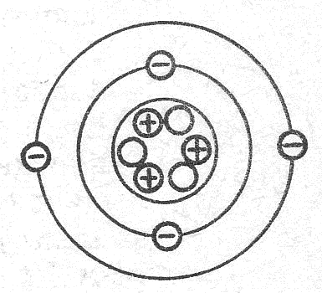 электроны ₋₁^{→0}e
число ₊₁¹p = z
₊₁¹p и ₀¹n нуклоны число ₋₁^{→0}e = z атом электрически нейтрален
число ₀¹n = А_{r} - z
Изотопы - разновидности атомов одного элемента, имеющие одинаковый заряд ядра, но разные атомные массы.
Заряд ядра Z - главная характеристика элемента.
Состояние электрона в атоме описывается следующими характеристиками:
Характеристика | Физический смысл | Как найти | Как обозначить
Главный энергетический уровень | Ему соответствует определенная энергия (Е) электрона и определенное расстояние от ядра | Смотри номер периода | 1 2 3 ...  → растет  Е электрона
Энергетический подуровень | Электроны, находящиеся на одном уровне, но разных подуровнях, отличаются по форме эл. облака и немного по энергии | Смотри номер уровня | 1s 2s2p 3s3p3d...
Орбиталь | Электроны, находящиеся на разных орбиталях одного подуровня, отличаются направлением эл. облака в пространстве | Подуровень  s p d f  1 3 5 7 | 1s 2s 2p
Спин | Направление собственного вращения электрона | На одной орбитали не может находиться более двух электронов с противоположными спинами

